Инструкция по применению
ПРОФЕССИОНАЛЬНАЯ АВТОНОМНАЯ АКУСТИЧЕСКАЯ СИСТЕМА
ElTronic EL8-01, EL8-02, EL8-03
СПАСИБО ЗА ПРИОБРЕТЕНИЕ НАШЕЙ АКУСТИЧЕСКОЙ СИСТЕМЫ. ПОЖАЛУЙСТА ПРОЧТИТЕ ВНИМАТЕЛЬНО ДАННУЮ ИНСТРУКЦИЮ ПЕРЕД НАЧАЛОМ ЭКСПЛУАТАЦИИ.
МЕРЫ ПРЕДОСТОРОЖНОСТИ
Перед использованием акустической системы ознакомьтесь пожалуйста со всеми инструкциями по безопасности и эксплуатации. Соблюдайте все инструкции, приведенные здесь, и сохраните эту информацию для будущего использования.

- Перед использование устройства убедитесь, что кабель питания не поврежден. Не кладите на кабель питания тяжелых предметов, так как это приведет к его повреждению. Производите отключение кабеля из сети питания только путем удерживания вилки устройства, никогда не дергайте кабель для вытаскивания вилки. Избегайте использования удлинительного кабеля
- Вентиляция: данное устройство при работе должно быть помещено в хорошо проветриваемое помещение, где имеется вентиляционное пространство не менее 10 см на все его стороны. Не накрывайте устройство. Используйте устройство только на открытой местности.
- При поломке не вскрывайте устройство сами, воспользуйтесь услугой ремонта техники.
- Если устройство излучает какой-либо запах или дым, немедленно отключите его от источника питания. Не пытайтесь включить его повторно. Воспользуйтесь услугой сервис центра для диагностики или ремонта устройства
ФУНКЦИИ
- Bluetooth беспроводное соединение
- Воспроизведение MP3 файлов с переносных источников памяти USB/microSD
- FM радио
- Вход для микрофона
- Вход для AUX
- Дистанционное управление
- Встроенная перезаряжаемая батарея
ПОДКЛЮЧЕНИЕ
- Питание AC 110V-240V 50/60Hz.
- Питание от сети переменного тока: аккумулятор может заряжаться при подключении к сети переменного тока. Красный индикатор – ЗАРЯЖАЕТСЯ; Зеленый индикатор – ЗАРЯЖЕНА.
- Встроенная батарея будет продолжать заряжаться даже после выключения устройства, при условии, если устройство не будет отключено от сети питания.
- Отрегулируйте функциональные настройки звука в соответствии с вашими личными предпочтениями.
ИНСТРУКЦИЯ БЕСПРОВОДНОГО ПОДКЛЮЧЕНИЯ
Измените режим воспроизведения на Bluetooth путем нажатия на кнопку MODE. Убедитесь, что на вашем подключаемом устройстве активирована функция беспроводной передачи данных. Начните поиск устройств пока не найдете название или модель устройства. Затем произведите сопряжение устройств и запустите музыку на вашем смартфоне в любом из плееров.
БАТАРЕЯ И ЗАРЯДКА
- Для полной зарядки внутреннего аккумулятора устройства требуются приблизительно 8 часов. Зарядка начнется автоматически после подключения устройства к сети переменного тока.
- Если уровень заряда батареи слишком низкий, это может привести к искажению звучания или выключению устройства.
- Чтобы увеличить срок службы батареи, не допускайте глубокой разрядки аккумулятора. Старайтесь в кратчайшие сроки произвести заряд батареи. Если устройство не используется длительное время, то батарея постепенно разряжается и аккумулятору требуется дозарядка. Рекомендуется полная зарядка аккумулятора не реже чем раз в 30 дней.

ДИСТАНЦИОННОЕ ВОСПРОИЗВЕДЕНИЕ
- Красная кнопка - Переход в режим ожидания
- MODE - Выбор режимов воспроизведения USB/SD/ Bluetooth/AUX
- Переход на предыдущую композицию или радио канал.
- Пуск/пауза/FM радио
- Переход на следующую композицию или радио канал
- Включение режима повтора композиции
- Остановка воспроизведения
- Регулировка звука
- Режим тишины
- Настройка эквалайзера
- Программируемые кнопки каналов
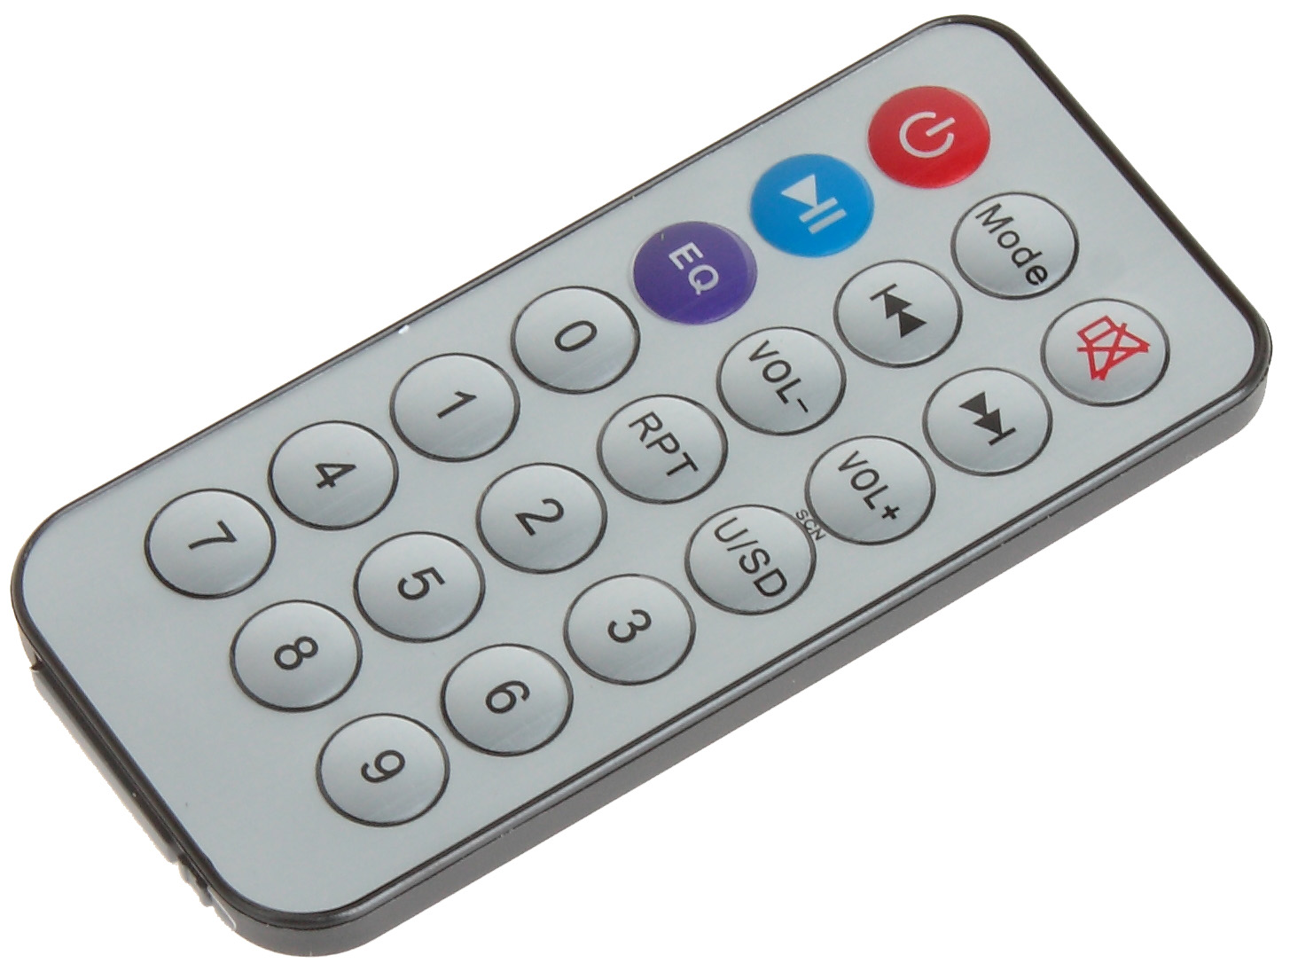

ПАНЕЛЬ УПРАВЛЕНИЯ
- Регулировка Эхо микрофона
- Регулировка громкости микрофона
- Разъемы подключения USB/MicroSD флешек
- Панель дисплея
Функции:
REC – Запись (Запись звука на карту памяти или USB память. Нажмите что бы начать запись, нажмите еще раз что бы остановить запись)
SCAN – Включение/Выключение воспроизведения (Удерживайте что бы начать запустить автоматическое сканирование радиостанций)
PREV – Переключение композиции/канала назад
NEXT – Переключение композиции/канала вперед
MODE – Выбор режима воспроизведения USB/SD/ Bluetooth/AUX
- Кнопка включения питания
- Разъем AUX (вход)
- Регулировка громкости колонки
- Разъем подключения зарядного устройства 2A 5V
- Разъем для подключения проводного микрофона

